Presseinformation

Metz Connect bringt abschließbare IP44-Anschlussdose im Aufputz- und Unterputz-Gehäuse auf den Markt

Blumberg, 29. Oktober 2024 – Metz Connect, ein Marktführer in der Verbindungstechnik und passiven Netzwerktechnik, hat als einer der ersten Hersteller eine abschließbare Ethernet-Anschlussdose MC IP44 SG mit IP44-Schutz auf den Markt gebracht. Auch bei eingesteckten Patchkabeln schließt der Klappdeckel des Thermoplast-Gehäuses vollständig und gewährleistet einen zuverlässigen IPX4-Schutz. Die Anschlussdosen sind gegen allseitiges Spritzwasser und das Eindringen von Festkörpern, die größer als 1 mm sind, geschützt.

Für Härtefälle bestens geeignet

Das Gehäuseunterteil ist um 180 Grad drehbar. Das ermöglicht die Kabelzuführung von oben und unten. Im Innern bietet die Anschlussdose ausreichend Raum für Kabelreserven. Die Ethernet-Anschlussdosen MC IP44 SG eignen sich für die Montage im überdachten Außenbereich, in Feuchträumen und an Orten mit Verunreinigungen durch Staubpartikel. Zudem können sie in mechanisch stark beanspruchten industriellen Einsatzbereichen montiert werden, etwa in Produktionshallen oder Lagerstätten.

Durch die Verwendung von robusten, bruchfesten Materialien im verstärktem Gehäuse ist die UV- und witterungsbeständige Anschlussdose MC IP44 SG schlagfest, bruchfest und ballwurfsicher gemäß DIN 18032-3. Das bietet die besten Voraussetzungen für Anwendungen in Schulen oder Sporthallen, im Garten, auf Terrassen, in der Garage und in Werkstätten.

Der Klappdeckel kann, im Vergleich zu den Wettbewerbsprodukten, auch bei gesteckten Patchkabeln abgeschlossen werden, um einen Zugriffsschutz gegen unbefugte Nutzer sicherzustellen. Das ist vor allem bei einer Verwendung in öffentlichen Bereichen von Bedeutung. Im Unterschied zu vergleichbaren Produkten im Markt ist der plombierbare Klappdeckel der Ethernet-Anschlussdose MC IP44 SG im geöffneten Zustand feststellbar. Das erleichtert der Elektrofachkraft die Installation.

Mischbestückung einfach möglich

Insgesamt können an zwei Ports einzelne RJ45-Module oder Kupplungen für Koax-Stecker und Lichtwellenleiter (LWL) integriert werden. Somit eignet sich die Ethernet-Anschlussdose MC IP44 SG für eine individuelle Kupfer- und LWL-Mischbestückung. Dank dem großen Steckbereich und dem vollständig schließenden Klappdeckel ist der IP44-Schutz auch bei gesteckten Patchkabeln gegeben.

Das moderne Gehäuse-Design ist in reinweiß (RAL 9010) und grau (RAL7035) erhältlich – es ist nicht nur funktional, sondern auch optisch ansprechend. Elektroinstallateure profitieren zudem von einem gut sichtbaren Beschriftungsschild.

Bilder und Bildunterschriften
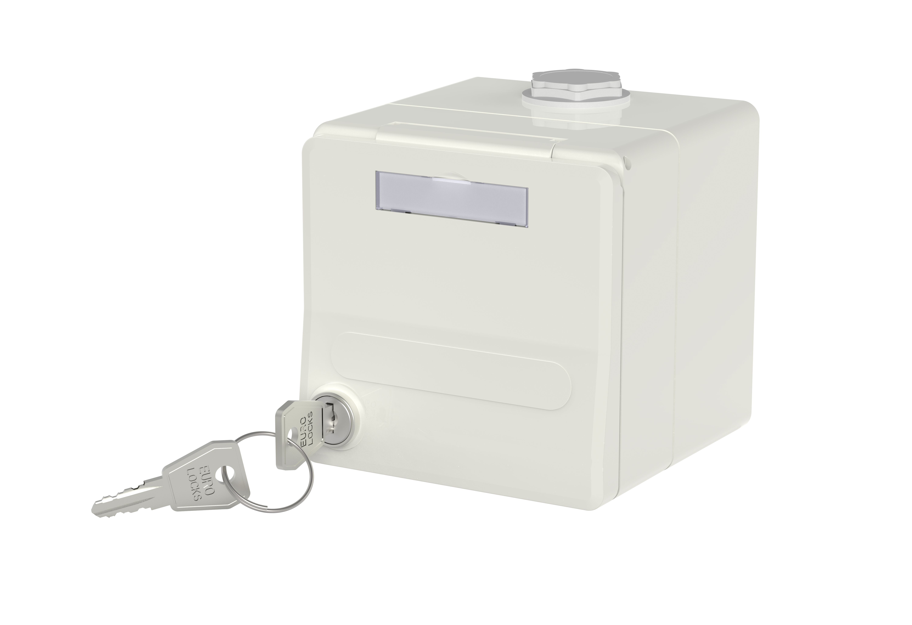
IP44-Aufputz-Gehäuse mit Klappdeckel und Schloss
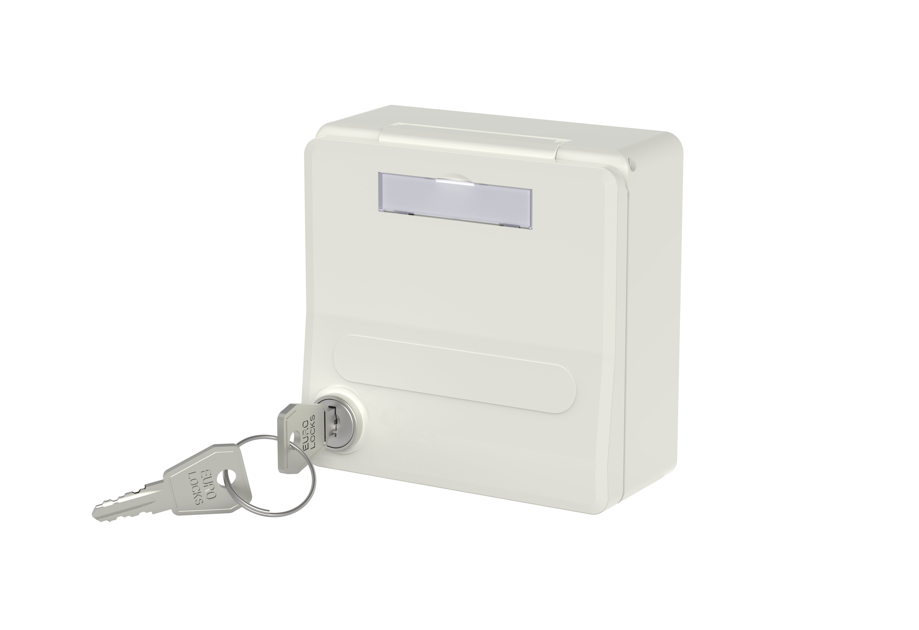
IP44-Unterputz-Gehäuse mit Klappdeckel und Schloss

Über METZ CONNECT

METZ CONNECT ist ein erfolgreiches, international expandierendes Familienunternehmen mit weltweit über 900 Mitarbeitern. Seit über vier Jahrzehnten steht die METZ CONNECT Gruppe für hochwertige Qualität im Bereich der Kontakttechnik und bei Verbindungselementen im Elektrotechnik- und Elektronikbereich. Das Sortiment untergliedert sich in drei Kernbereiche und bietet ein breites Spektrum an Lösungen für anspruchsvollste Bedürfnisse: P|Cabling Kupfer- und Glasfaserkomponenten sowie automatisiertes Infrastrukturmanagement für die strukturierte Netzwerkverkabelung, C|Logline Intelligente System- und Schaltschrankkomponenten für die Gebäude- und Prozessautomation sowie U|Contact Leiterplattenanschlusstechnik zur Anbindung von Geräten und Steuerungen in der Gebäude- und Industrieautomation. www.metz-connect.com

Redaktionskontakt:
METZ CONNECT GmbH
Tel. | Phone +49 7702 533-444
marketing@metz-connect.com

Agenturkontakt:
MEXPERTS AG
Matthias May
Wildmoos 7
D- 82266 Inning
Tel. +49 8143 59744-16
E-Mail: matthias.may@mexperts.de

